- Tên đề tài, nhóm sinh viên thực hiện, các mentors, ngày tháng năm
- Tên đề tài: Deep learning-based for Music Highlight Detection
- Nhóm sinh viên thực hiện:
+ Phạm Trọng Biên
+ Bùi Văn Huấn
- Mentors:
+ Diệp Hải Thịnh
+ Đàm Việt Anh
- Ngày: 24/10/2024
- Bảng phân công, tỷ lệ công việc
- Nội dung
Music highlight detection là trích xuất một đoạn ngắn liên tiếp (đoạn nhạc nổi bật - “highlight”) của một bài hát mà nó có thể đại diện cho bài hát đó. (Nghe đoạn “highlight” là biết đó là bài hát nào) .
  - Đặt vấn đề
- Lý do chọn đề tài: (Trong sự phát triển nhanh chóng của dữ liệu đa phương tiện trên Internet việc tìm kiếm và truy cập thông tin một cách hiệu quả trở nên vô cùng quan trọng, đặc biệt là trong lĩnh vực âm nhạc). Đoạn “highlight” giúp rút gọn thời gian xử lý dữ liệu âm nhạc, tăng cường trải nghiệm người dùng:
+ Dễ dàng tiếp cận phần quan trọng của bài hát
+ Nghe thử
+ Tìm kiếm
- Mục tiêu nghiện cứu:
+ Xây dựng một ứng dụng để trích xuất nhạc nổi bật trên Android. (Với đầu vào là 1 bài hát, đầu ra là đoạn nhạc nổi bật của bài hát đó)
+ Cải thiện độ chính xác so với nhưng cơ chế như dựa trên năng lượng hay lặp lại cấu trúc đã có trước đó
- Đối tượng nghiên cứu:
+ Đoạn nhạc nổi bật của bài hát
+ Các kỹ thuật học sâu (Deep learning), cụ thể là mạng nơ-ron tích chập (CNN) và cơ chế tập chung (Attention Mechanism)
- Phạm vi nghiên cứu:
+ Nghiên cứu áp dụng vào nhạc Pop và Rock
+ (Sự cảm nhận âm nhạc có thể khác nhau ở mỗi người, tuy nhiên có sự đồng thuận lớn rằng) Đoạn điệp khúc (chorus) thường được coi là đoạn nhạc nổi bật trong thể loại Pop và Rock. (Minh chứng cho điều này là đoạn điệp khúc thường được phát khi giới thiệu 1 bài hát; và theo 1 nghiên cứu người dùng do Meintanis và Shipman thực hiện năm 2008 cho thấy để làm quen với 1 bài hát đoạn điệp khúc thường là phần quan trọng nhất, so với các phần khác như phần mở đầu hay phần verse - phân khúc)
  - Nền tảng kiến thức liên quan
* Chuyển đổi âm thành thành Mel-spectrogram: Mel-spectrogram biểu diễn cường độ của các tần số theo thời gian và được điều chỉnh theo thang Mel (thang tần số thiết kế dựa trên cách con người cảm nhận âm thanh). Ứng dụng sử dụng thư viện librosa để thực hiện quá trình này.
* Mạng CNN (Convolution Neural Network) là mạng nơ-ron sử dụng để trích xuất các đặc trưng quan trọng của dữ liệu đầu vào thông qua các lớp Convolution, Pooling và Fully Connected. Trong ứng dụng, mạng CNN có vai trò trích xuất đặc trưng của các mel-spectrogram thành các vector để phục vụ cho quá trình xử lý tiếp theo.
* Cơ chế tập chung (Attention Mechanism): là một kỹ thuật cho phép mô hình tập trung vào các phần quan trọng của dữ liệu đầu vào (thay vì xử lý toàn bộ dữ liệu cùng một lúc, mô hình sử dụng trọng số để xác định mức độ chú ý cần thiết cho từng phần của đầu vào). Việc này giúp cải thiện hiệu suất của mô hình, giảm thiểu nhiễu từ các phần không cần thiết
* Positional Encoding: dùng để cung cấp thông tin về vị trí của từng phần tử trong chuỗi đầu vào. Mã hóa vị trí:
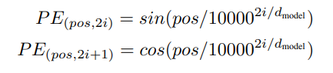
Pos là vị trí của phần tử trong chuỗi, i là chỉ số của các thành phần trong vector và d_{model} là kích thước của vector. Positional Encoding giúp mô hình hiểu và xử lý các chuỗi dữ liệu mà không cần dựa vào cấu trúc tuần tự.
  - Thực trạng hiện tại
  - Triển khai, thử nghiệm đề xuất
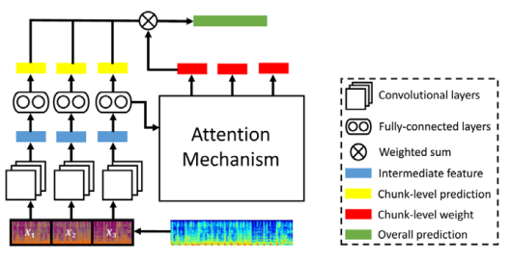
Âm thanh -> melspectrogram -> chia thành các đoạn nhỏ(chunk) -> đi qua lớp tích chập -> đặc trưng trung gian -> lớp fully-connected -> dự đoán (cảm xúc) của đoạn đó. Bên cạnh đó lớp fully-connected + Attention Mechanism đưa ra trọng số được tính toán cho từng đoạn. Kết hợp 2 cái trên đưa ra được dự đoán tổng thể
Đánh giá kết quả: + Dựa trên dataset gồm 100 bài hát được gán nhãn highlight dựa trên highlight của bài hát đó trong phần nhạc story của facebook, instagram.
+ Công thức: Accuracy = thời gian đoạn lặp lớn nhất của các đoạn highlight được phát hiện và các đoạn highlight được gán nhãn / thời gian của một đoạn highlight (cố định 15s).
  - Kết quả demo, kết luận

